УТВЕРЖДАЮ:

Заведующая МКДОУ «ЦРР д/с № 4

«Светлячок»

_________ Мирзоева П. Г.

______________2022г.

**Годовой план работы**

***музыкального руководителя***

***Мироновой Марины Евгеньевны***

**(на 2022-2023 г.)**

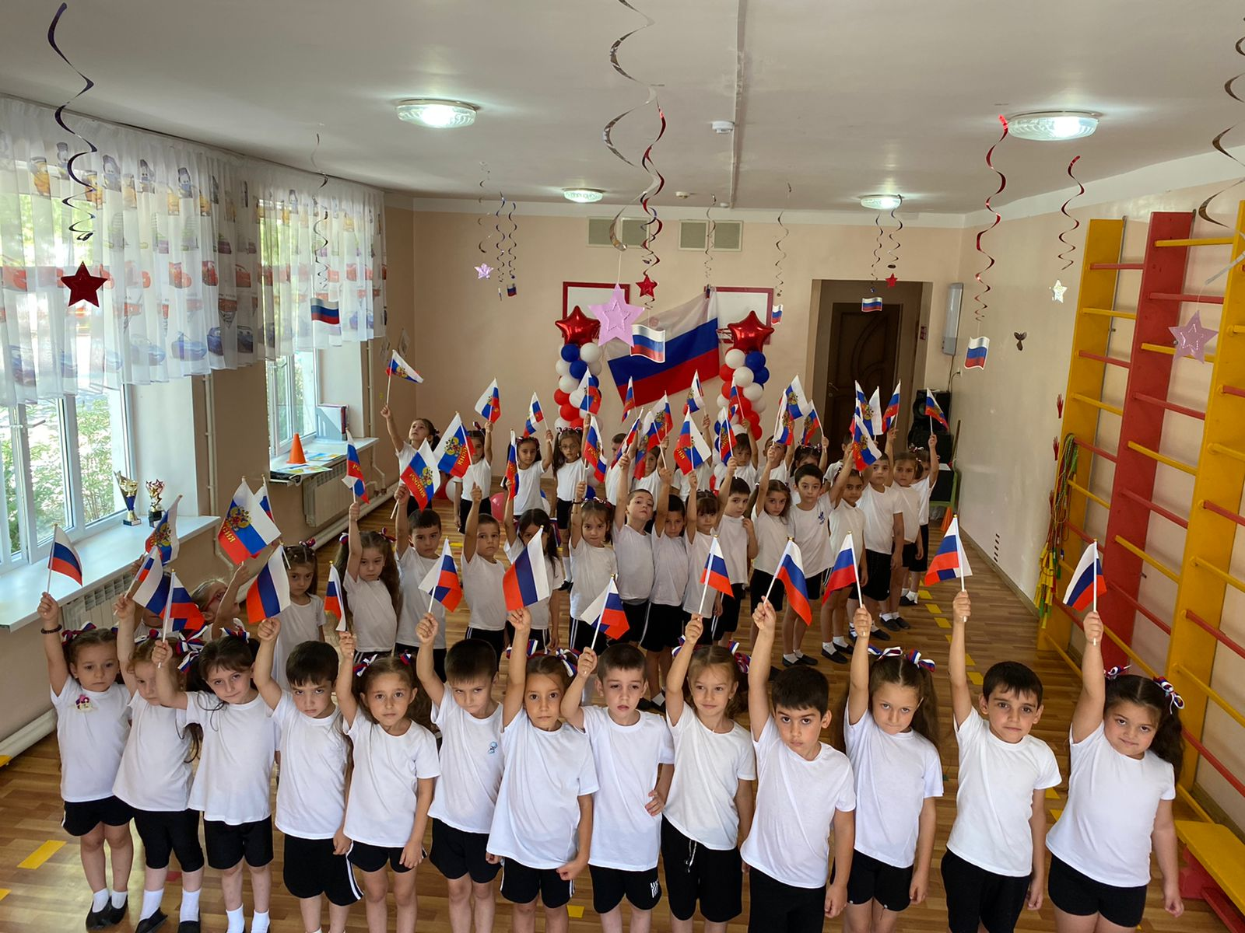

|  |  |  |  |
| --- | --- | --- | --- |
| Сроки: | | | СОДЕРЖАНИЕ РАБОТЫ |
| в течение учебного года | | * Продолжать приобщать детей к музыкальной  культуре.  * Воспитывать художественный вкус, сознательное отношение к отечественному музыкальному наследию, современной и классической музыке.  * Совершенствовать звуковысотный тембровый, ритмический и динамический.  * Продолжать обогащать музыкальные впечатления, вызывать яркий эмоциональный отклик при восприятии музыки различного характера.  * Совершенствовать певческие навыки.  * Создавать условия для проявления эмоциональности.  * Совершенствовать навыки движения под музыку.  * Создавать условия для самостоятельной деятельности детей. | |
| **Формы и методы работы музыкального руководителя:** | | | |
| **согласно сетке НОД**  в течение года | | * Создание благоприятной среды для самостоятельной музыкальной деятельности.  * Проведение фронтальной   непосредственной образовательной деятельности «Музыка» во всех возрастных группах.  * Проведение праздников, досугов и развлечений.  * Индивидуальное воспитание и развитие.  * Эстетическое воспитание и развитие.  * Работа с воспитателями и специалистами: (консультации, медико-педагогические совещания, индивидуальная и практическая работы, семинары и т. д.)  * Работа с родителями: (консультации, беседы, лекции и т. д.), в режиме онлайн. | |
| **Взаимодействие с другими педагогами:** | | | |
| в течение года | | **1**. Содействие в работе над основным приоритетным направлением ДОУ:  -Здоровьесберегающие технологии (ОБЖ);  - развитие художественно- эстетических способностей детей в соответствии с требованиями ФГОС ДОУ;  - формирование у детей нравственных качеств через совместную деятельность ДОУ и семьи по патриотическому воспитанию дошкольников в соответствии с требованиями ФГОС ДОУ  **2.**Привлечение сотрудников ДОУ для участия в праздниках, досугах.  **3.**Использование рекомендаций логопедов и психологов в индивидуальном подходе к детям. | |
| **Организационно-методическая работа:** | | | |
| В течение  года:  Октябрь- апрель | | 1. Участие в педсоветах, семинарах. 2. Работа с документацией. 3. Разработать годовой план работы по музыкальному воспитанию на новый 2022-2023учебный год 4. Разработать план общих мероприятий  с детьми в каждой возрастной группе на новый учебный год. 5. Первичное обследование музыкального развития детей всех возрастных групп на основе оценки интегративных качеств личности дошкольника в условиях музыкальной деятельности. 6. Обработка и анализ результатов обследования. 7. Итоговое обследование уровня развития музыкальных способностей детей во всех возрастных группах. 8. Театральный кружок «Страна чудес» | |
| **Работа с воспитателями и специалистами:** | | | |
| в течение года: | | 1. Проведение комплексных и интегрированных занятий. 2. Помощь и участие в праздниках и досугах. 3. Практическая и индивидуальная работа. 4. Обсуждение сценариев календарных праздников. 5. Подбор стихов, инсценировок . Разучивание праздничного репертуара. Накопление текстов песен в папках. 6. Помощь в оформлении музыкальных уголков в соответствии с возрастными особенностями детей (внести новые атрибуты, дидактические игры, разъяснить их предназначение). 7. Пополнение групповых аудиотек танцевальной музыкой, музыкой для слушания, колыбельными, пальчиковыми играми. Новыми музыкальными сказками. 8. Познакомить воспитателей  с итогами диагностики музыкальных способностей детей. 9. Обсудить проведение утренников, выбрать действующих лиц, ведущих, назначить репетиции. 10. Совместное изготовление и разработка костюмов, атрибутов, декораций к праздникам и спектаклям. 11. Изготовление дидактических игр, пополнение музыкальных уголков. | |
| Октябрь:  Январь:  Апрель: | | ***Консультации и беседы для воспитателей.***  ***-*Консультация:** «Влияние классической и народной музыки на здоровье детей».  - **Памятка:** «Целебная сила музыки».  - **Консультация:** «Музыка на занятиях по развитию речи».  - **Консультация:** «Театрализованная деятельность как средство развития художественно – творческих способностей детей».  **- Консультация**: «Значение музыки в нравственно – патриотическом воспитании дошкольников »  - **Памятка:** «Патриотическая музыка » | |
| **Работа с родителями:** | | | |
| Сентябрь:  Ноябрь:  Январь:  Март:  В течение  года: | | - Выступления на родительских собраниях:  **- Консультация**: «Музыкальные занятия в адаптационный период в ДОУ»  - **Консультация:** «Роль музыки в психическом развитии детей»  - **Памятка** «Какую музыку слушать?»  - **Консультация:** «Развитие речи детей, посредством театрализованной деятельности »  - **Памятка:** «Домашний театр »  **- Консультация:** «Музыка и нравственно – патриотическое воспитание детей в семье»  - Практическая работа: совместное изготовление костюмов, атрибутов, оформления к праздникам зала и т.д.  - Привлечение родителей для участия в праздниках, спектаклях, досугах.  - День открытых дверей с показом спектакля.  - Совместные развлечения. | |
| **Работа с детьми** | | | |
| В течение года: | | **Работа по программам:**  - О.П.Радыновой «Музыкальные шедевры», М: «Издательство Гном и Д» 2000г.  - А.И.Буренина «Ритмическая мозаика» (программа по ритмической пластике детей) – С – П, 2000г.  - О.П.Радынова «Музыкальное развитие детей» М: «Владос», 1997г.  - С.С.Агабековой «Музыкальное воспитание дошкольников» Махачкала Дагучпедгиз 1994г. (эта программа является региональной и составляет 40% общей образовательной программы)  Программа С.С.Агабековой включает в себя:  - прослушивание произведений дагестанских композиторов;  - разучивание и отработка движений к национальным дагестанским танцам;  - разучивание дагестанских детских песен;  - разучивание различных дагестанских народных игр;  - расширение и углубление знаний о культуре и традициях народов Дагестана. | |
|  | **Календарный план работы на 2022-2023гг** | | |
| **Сентябрь**  **1-2 нед**  **3-4 нед.**  **Октябрь**  **1-2 нед**  **2-3 нед.**  **Ноябрь**  **1-2 нед**  **3-4 нед.**  **Декабрь**  **1-2 нед**  **3-4 нед.** | Развлечение «День знаний»; Тематическое занятие, посвященное творчеству Р.Гамзатова «Мой Дагестан»  Концерт посвященный «Дню дошкольного работника»  Кружковая работа. Подготовка инсценировки к празднику «День отца»  Тематическое занятие и онлайн поздравление папам.    Осенние утренники.  «День народного единства» - тематическое занятие.  Постановка экологической сказки «Берегите планету1»  «День народного единства» - тематическое занятие.  «День матери» - концертная программа.(под.гр.)  Кружковая работа. Постановка сказки  «Новогодние чудеса» - утренники во всех возрастных группах. | | |
| **Январь**  **3-4 нед.**  **Февраль**  **1-2 нед.**  **3-4 нед.**  **Март**  **1-2 нед.**  **3-4 нед.**  **Апрель**  **1-2 нед.**  **3-4 нед.**  **Май**  **1-2 нед.**  **3-4 нед.**  **Июнь**  **1-2 нед.**  **Август**  **22 число** | «Неделя театра» - постановки сказок. (ср.гр., ст.гр., под.гр.)  Кружковая работа. (ст.гр.)  Мероприятие посвященное «Дню защитников отечества»  (Старшие и подготовительные группы)  «Международный женский День» - праздничное мероприятие  (Все возрастные группы)  Фольклорный праздник в старших группах «Весна в Дагестане»  «День птиц» - мероприятие для детей старших групп.  «День космонавтики» - мероприятие для детей под.групп.  Кружковая работа.    «День Победы» - мероприятие для детей старших и подготовительных групп.  «Выпускной бал» - мероприятие для подготовительных к школе гр.  «День защиты детей» - мероприятие для детей всех возрастов  «День России» - мероприятие для старших и подготовительных групп.  «Азбука безопасности» - спортивно-музыкальное мероприятие для старших групп.  «День Российского флага» - мероприятие для под.гр. | | |
| В течение года: | | **Кружковая работа**   1. **Работа с детьми**   **-** прослушивание дагестанских аудиосказок;  **-** разыгрывание сюжетно-ролевых игр и этюдов;  **-** дидактические театрализованные игры, пантомимы, игры на эмоциональное развитие;  **-** игры на развитие речи и дикции;  - постановка и показ дагестанских сказок: «Храбрый мальчик», «День рождения», «Храбрый козлик»;  - постановка русских народных сказок: «Дюймовочка», «Красная Шапочка»  - развлечение с элементами театрализации   1. **Работа с воспитателями:**   **-** оказание помощи при организации выставки совместных работ;  **-** консультативная помощь молодым воспитателям по правильному использованию театрализованных игр, этюдов, пантомим, артикуляционной гимнастике и т.д.;  **-** включить воспитателей в процесс подготовки театрализованной постановки и подготовке костюмов и атрибутов;   1. **Работа с педагогом - психологом детского сада:**   **-** проведение театрализованных, дидактических, пальчиковых игр, этюдов, пантомим, артикуляционной гимнастики;  **-** работа над выразительностью речи и дикции, диалогической речи;  **-** работать над развитием умения работать с группой детей;  **-** постановка сказки «Заюшкина избушка»; | |
| **Повышение профессионального уровня:** | | | |
| в течение года: | | - Изучение методической литературы:  работы Каплуновой, Карташовой, Картушиной. «Музыкальные шедевры» Радыновой, «Танцевальная ритмика» Суворовой, «Логопедические распевки»Л.Гавришева Н. Нищева и др.  Журналы:  «Музыкальный руководитель», «Колокольчик», «Музыкальная палитра», "Музыкальный оливье".  - Разработка сценариев для развлечений, досугов и праздников.  - Тема по самообразованию «Музыкально-ритмическая и танцевальная деятельность с детьми дошкольного возраста».  - Посещение и участие методического объединения музыкальных руководителей города. | |
| **Оснащение кабинета** | | | |
| в течение года: | | - Создание предметно-развивающей среды по музыкальному  развитию детей дошкольного возраста в кабинете и группах.  - Пополнение аудиотеки танцевальной музыкой, музыкой для слушания, колыбельными, пальчиковыми играми. Новыми музыкальными сказками.  - Пополнение учебно-методического комплекса:   * новинки методической литературы; * пополнение имеющихся и создание новых музыкально-дидактических игр, * шумовых и музыкальных инструментов; * пополнение консультаций для педагогов и родителей.   -Пополнение учебно-дидактического комплекса:   * новые игрушки для работы с детьми; * пособия для фронтальной и индивидуальной работы с детьми (портреты композиторов, музыкальные инструменты, картины времен года, и др.); * новые атрибуты для танцевального творчества  и игр детей. * пошив костюмов. | |